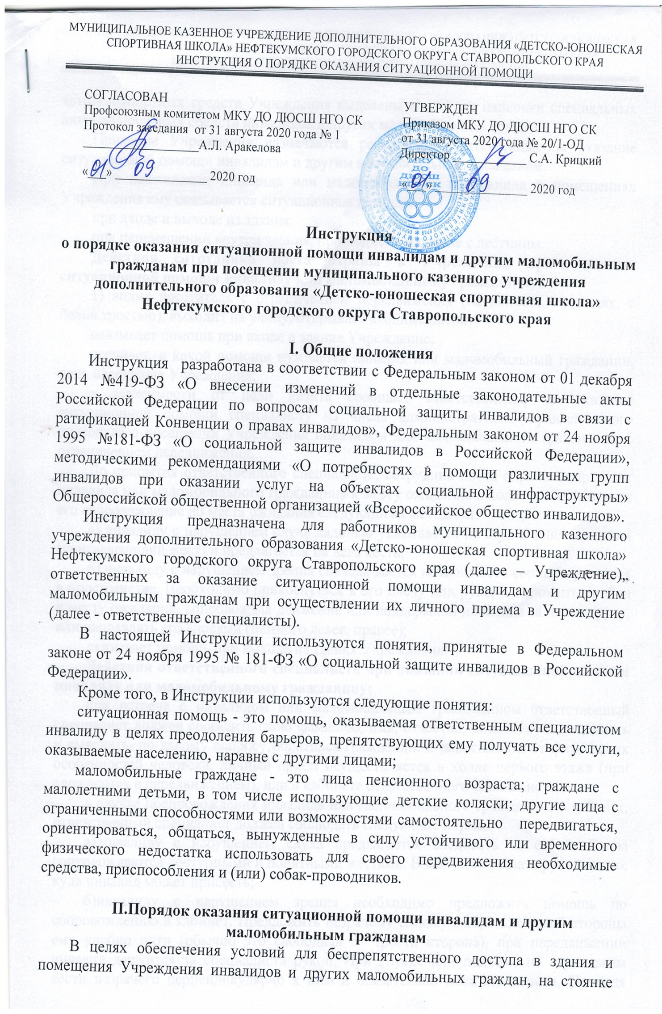автотранспортных средств Учреждения выделены места для парковки специальных автотранспортных средств инвалидов и других маломобильных граждан.
Приказом Учреждения назначаются работники, ответственные за оказание ситуационной помощи инвалидам и другим маломобильным гражданам.
При нахождении инвалида или маломобильного гражданина в помещениях Учреждения ему оказывается ситуационная помощь:
при входе и выходе из здания;
при перемещении внутри здания, при подъеме и спуске с лестницы.
Действия сотрудника поста охраны в Учреждении при оказании ситуационной помощи инвалиду или маломобильному гражданину:
1) видит посетителя с ограничением передвижения (на коляске, костылях, с белой тростью), выходит на улицу, открывает входные двери;
оказывает помощь при входе в здание Учреждение;
уточняет, в какой помощи нуждается инвалид или маломобильный гражданин, цель посещения Учреждения;
в зависимости от цели визита сообщает ответственному за оказание ситуационной помощи специалисту из числа административно-управленческого персонала о посещении Учреждения инвалидом или маломобильного гражданина с ограничением передвижения.
До прибытия ответственного специалиста, сотрудник поста охраны направляет инвалида или маломобильного гражданина к месту ожидания в холле и обеспечивает его сопровождение до места ожидания следующими методами:
а) инвалиду с нарушением слуха ладонью указывается на стул в зоне ожидания (приглашающий жест) и предлагается на него сесть;
б) инвалиду с нарушением зрения сначала дается возможность сориентироваться в пространстве. Необходимо прикоснуться к его плечу или руке, предложить пройти к месту ожидания, сопровождая движение или поддержкой инвалида за локоть/руку, или направлять его словами (немного левее, правее);
оказывает помощь при выходе из здания Учреждения.
Действия ответственного специалиста при оказании ситуационной помощи инвалиду или маломобильному гражданину:
при встрече с инвалидом или маломобильным гражданином ответственный специалист должен сообщить свою фамилию, имя, отчество, занимаемую должность и выяснить, по какому вопросу обратился гражданин. В зависимости от физических особенностей человека, личный прием осуществляется в холле первого этажа (при сложностях с передвижением), или в кабинете ответственного специалиста;
в случае препровождения инвалида или маломобильного гражданина в кабинет, ответственный специалист должен соблюдать следующие нормы:
а) инвалиду с нарушением слуха предлагается следовать за собой. Слова сопровождаются доступными и понятными жестами. В кабинете указать рукой место, куда инвалид может присесть;
б)инвалиду с нарушением зрения необходимо предложить помощь по сопровождению в кабинет. Предложить незрячему самому выбрать, с какой стороны ему удобно идти (обычно это свободная от трости сторона), при передвижении инвалид держится за специалиста рукой. При спуске или подъеме по ступенькам вести незрячего перпендикулярно к ним и обязательно показать перила. Проходя двери или узкие проходы, всегда идти впереди, рукой направляя инвалида так, чтобы он шел следом за специалистом. В кабинете, необходимо подвести инвалида к стулу и направить его руку на спинку стула;
в) инвалиду, испытывающему трудности при передвижении, предлагается необходимая помощь, которая может быть оказана при передвижении по зданию;
г) инвалиду с нарушениями интеллекта предлагается следовать за собой, перед ним открывается дверь, и предлагается занять место посетителя;
Организация личного приема инвалида с нарушением слуха:
а) для привлечения внимания необходимо назвать инвалида по имени и отчеству, а, в случае отсутствия реакции, слегка прикоснуться к его руке или привлечь внимание жестом руки;
б) в случае сложностей с устным общением предлагается вести диалог в письменном виде;
в) при возникновении необходимости ознакомления с документами, предоставляемыми инвалидом, ответственный специалист комментирует документы, которые нужны для решения вопроса, связанного с личным обращением инвалида. В случае предоставления неполного комплекта документов, ответственный специалист в письменном виде сообщает инвалиду перечень недостающих документов;
г) соблюдаются общие этические нормы общения с инвалидами с нарушением слуха – не указывается на грамматические ошибки, не делаются замечания по устной речи, так как многие инвалиды с нарушением слуха неграмотны;
Организация личного приема инвалида с нарушением зрения:
а) при общении необходимо учитывать постоянную необходимость инвалида в ориентации в пространстве. Если ответственный специалист перемещается по кабинету или покидает его – свои действия сопровождает голосом. Если в ходе личного приема возникла необходимость приглашения других специалистов, нужно представить их и дать им возможность выразить голосом свое присутствие;
б) при возникновении необходимости ознакомления с документами, предоставляемыми инвалидом, не нарушается порядок их расположения. Необходимо комментировать свои действия и называть документы, которые нужны для решения вопроса, связанного с личным обращением инвалида. В случае предоставления неполного комплекта документов необходимо сообщить в письменном виде информацию о недостающих документах, а также, по просьбе инвалида, записать информацию на его диктофон;
в) в случае необходимости подписи инвалида на документе ответственный специалист полностью читает его, убеждается в понятии инвалидом изложенной информации, а также предлагает помощь в подписании документа – располагает документ под активную руку, направляет указательный палец этой руки в место, где должна начаться подпись. Инвалид может использовать факсимильное воспроизведение подписи;
г) необходимо соблюдать общие этические нормы общения с инвалидом с нарушением зрения – избегать излишней жестикуляции, в случае необходимости чтения документа предупредить инвалида о начале действия, обеспечить отсутствие шумовых явлений в кабинете (отключить или максимально снизить громкость сигналов телефонов, находящихся в кабинете);
Организация личного приема инвалида с интеллектуальными нарушениями:
а)при общении необходимо использовать конкретные формулировки, изложенные доступным и понятным языком. Речь должна быть спокойной, без колебаний тембра и скорости изложения информации. При возможности устная информация должна сопровождаться иллюстративными или письменными материалами;
6) По завершению личного приема ответственный специалист сопровождает инвалида или маломобильного гражданина до выхода из здания.

